Автономная некоммерческая организация высшего образования

«Российский новый университет»

Институт Информационных систем и инженерно-компьютерных технологий

Кафедра Информационных технологий и естественнонаучных дисциплин

**БАКАЛАВРСКАЯ РАБОТА**

на тему: Математическое моделирование миграционных процессов

студента 4 курса

очной формы обучения

направления подготовки

01.03.02 Прикладная математика и информатика

направленности (профиля)

Математическое моделирование и вычислительная математика

Притулы Григория Юрьевича.

Руководитель:

к.ф.-м.н., доцент Белотелов Н. В.

Допустить к защите:

заведующий кафедрой

Шарапова Л. В. _____________________

«____» ____________________ 20___ г.

Москва

2019 г.

**Оглавление**

Введение 4

1. Постановка задачи 6

2. Обзор 7

3. Описание модели 9

3.1 Демографический процесс 10

3.2 Образовательный ресурс 11

3.3 Образовательный процесс (техническое образование) 12

3.4 Матрица толерантности 13

3.5 Уровень социальной нестабильности 14

3.6 Наличие конфликтов между культурами 16

3.7 Уровень жизни 17

3.8 Желание находиться в стране 18

3.9 Пропускная способность потока 19

3.10 Размер потока 20

3.11 Влияние потоков на изменения численностей населения 21

3.12 Матрица культур 22

3.12.1 Процессы, влияющие на культуру 25

3.12.1.1 Внутренние процессы в стране 26

3.12.1.1.1 Влияние всех культур друг на друга 26

3.12.1.1.2 Влияние культурного образования на мигрантов 28

3.12.1.2 Потоковое влияние 29

3.12.1.2.1 Влияние мигрантов на местное население 29

3.12.1.2.2 Влияние местной культуры на мигрантов 30

4. Эксперименты 31

4.1 Эксперимент №1: отсутствие потоков 31

4.2 Эксперимент №2: умеренные потоки 33

4.3 Эксперимент №3: большие потоки 43

4.4 Выводы 48

Заключение 50

Список литературы 52

# Введение

Миграция населения между странами является важной проблемой современности. Она приводит к изменению социально-культурного статуса территории, что порождает различного рода конфликты. В настоящее время такого рода процессы идут в разных частях мира, причем эти изменения могут происходить на временных интервалах, сравнимых со временем жизни поколения. Одним из способов понимания происходящих процессов и анализа их последствий является формализация взаимосвязи факторов, формирующих изучаемое явление, то есть создания математической модели.

Модель, предлагаемая в данной работе, в дальнейшем может быть подблоком в распределенной версии эколого–демографо–экономической модели (ЭДЭМ), разработанной в отделе Имитационные системы ВЦ РАН. [9][15]

В модели считается, что каждой стране соответствует своя «культура». При миграции в другую страну люди могут либо сохранить свой культурный статус, либо ассимилироваться, то есть принять «культуру» страны пребывания.

В каждой из стран происходит свой образовательный процесс, который в модели представлен следующим образом. Предполагаем, что есть образование технологическое, целью которого является передача естественнонаучных представлений; люди, получившие такое образование, получают возможность использовать приобретенные знания в процессе производства. И есть образование культурное, погружающее сознание субъекта в определенный культурный контекст.

В каждом году часть жителей страны мигрирует в другие страны. На желание людей оставаться в своей стране или эмигрировать влияют показатели уровня жизни и уровня социальной нестабильности в стране. Направления эмиграции выбираются исходя из привлекательности других стран для жителей данной страны и возможностей тех стран по приему мигрантов.

Следующим этапом является процесс ассимиляции мигрантов. В модели считается, что на это влияют следующие факторы: величина доли мигрантов в общей численности страны, интенсивности миграционных потоков, а также образовательная политика страны.

В работе описывается прототип модели миграционных процессов для работы с модельными странами.

Особенностью предлагаемой модели миграции населения между странами является попытка учета образовательного процесса, который влияет на процессы ассимиляции, происходящие в стране.

# Постановка задачи

Целью данной работы была разработка модели миграции между странами с учетом образовательного процесса, который подразделяется на технологический и общекультурный. Для достижения этой цели были поставлены следующие задачи.

1. Провести анализ требуемых переменных.
2. Разработать модель страны и происходящих в ней процессов, в том числе и образовательного.
3. Построить модель миграционных процессов между странами.
4. Разработать программную реализацию модели на языке C#.
5. Провести модельные эксперименты.

# Обзор

К настоящему времени достигнут значительный прогресс в плане описания основных миграционных тенденций [8][11][13][20]. Существует немало теоретических исследований касаемо математического моделирования социальной динамики [12][14][17][21]. Также имеются разработки математического аппарата, специально предназначенного для целей моделирования [17-18]. В то же время есть некоторый разрыв между уровнем теоретических построений и используемыми на практике способами формализации [19].

Математическое моделирование миграционных процессов должно включать самые главные качественные характеристики моделируемых процессов [10]. При этом должна быть предусмотрена возможность их последовательной детализации с целью повышения степени адекватности математической модели. Помимо этого, в процессе исследования должно быть уделено внимание интерпретации результатов.

Многие работы по моделированию миграционных процессов опираются на законы Э. Г. Равенштейна [5], выведенные им по результатам изучения большого количества эмпирических данных. Другие модели описывают миграционные процессы на основе так называемой гравитационной модели, проводя аналогию с законом притяжения Исаака Ньютона. Примером такой модели является модель Дж. К. Ципфа [7], в которой интенсивность миграционных потоков зависит от значимости региона и от расстояний между объектами: интенсивность потоков возрастает с увеличением значимости региона и уменьшается с увеличением расстояния перемещения. С. А. Стуффер предложил подход к изучению миграционных процессов, ставящий во главу угла факторы, препятствующие миграции [6].

Большинство современных моделей создано с учетом особенностей сложившейся в современном мире общественно-политической ситуации. Более того, такие модели предназначаются в первую очередь для работы со статистическими показателями [1-3]. Эти особенности современных моделей не всегда позволяют достаточно эффективно применить их для проведения модельных экспериментов с целью изучения поведения моделируемой системы при различных сценариях. Поэтому в данной работе, одной из основных целей которой является исследование потенциальных сценариев при разных значениях параметров системы, предлагается прототип модели для работы с модельными странами. Это может обеспечить значительно большую гибкость в плане создания различных сценариев вручную, вследствие чего можно получить больше возможностей в плане проведения имитационных экспериментов.

# Описание модели

Моделирование миграционных процессов подразумевает под собой наличие взаимодействия между странами. Введем понятие страны. Страна - объект, описываемый следующими параметрами, каждый из которых мы подробно рассмотрим в дальнейшем:

- распределение населения по возрастам, уровням образования и культурам;

- уровень жизни;

- уровень социальной нестабильности;

- уровень толерантности к мигрантам из других стран;

- распределение средств между техническим и культурным образованием.

Страна является основным элементом (объектом) модели. Пусть имеется *S* стран, *K* культур, *А* возрастов, *E* уровней образования. Будем считать, что количество культур совпадает с числом стран. Обозначим через численность населения в стране в момент времени t возраста А, уровня образования , культуры .

В каждой стране на каждом такте будет идти четыре различных процесса:

- демографический процесс;

- образовательный процесс (техническое образование);

- миграционный процесс;

- ассимиляционный процесс (культурное образование).

Демографический процесс характеризует изменение численности населения по возрастам. В данной модели мы будем использовать три возрастных уровня:

- дети и подростки,

- взрослые (трудоспособное население),

- старики.

Процесс образования определяет количество людей, повышающих свой уровень образования к следующему такту. Мы будем использовать два уровня образования, разделяя людей по наличию или отсутствию высшего образования по технической специальности. Такое деление мы выбрали из-за того, что нам в данной модели интересно в первую очередь количество людей с высшим техническим образованием, нежели с каким-либо другим типом образования, поскольку одной из гипотез модели является гипотеза о том, что уровень жизни в стране зависит от количества людей с высшим образованием по технической специальности.

Миграционный процесс реализуется в модели механизмом потоков мигрантов между странами. Размеры потоков зависят от количества желающих переехать и от пропускных способностей потоков.

Помимо этого, мы вводим механизм культурного образования в каждой стране, следствиями которого будут являться ассимиляция появившихся в стране мигрантов, предотвращение межкультурных конфликтов и сохранение своей культуры.

Ниже мы подробно опишем параметры стран и процессы, происходящие внутри каждой из стран и между различными странами.

## Демографический процесс

Опишем процесс изменения численностей по возрастам. Пусть каждая страна имеет свой вектор демографических показателей *.* Коэффициент является коэффициентом рождаемости у взрослых людей, то есть у возрастной группы *.* В рамках данной модели мы будем считать, что только трудоспособное население дает потомство, поэтому детей и стариков здесь не учитываем. – коэффициенты смертности у групп трудоспоспособного населения и стариков соответственно. (Смертность для группы мы не вводим, считая, что смертность новорожденных учитывается коэффициентом рождаемости .)

Численности возрастных групп (дети и подростки), (трудоспособное население) и (старики) к следующему такту будут равны соответственно

*,*

*,*

,

где – доля повзрослевших, – доля постаревших. (В проводившихся расчетах принималось, что на каждом такте эти доли равны.) Таким образом, к следующему такту численность детей уменьшается на количество повзрослевших и увеличивается на количество рожденных во взрослой группе. Группа трудоспособных уменьшится на численность умерших в группе и на численность постаревших, при этом увеличившись на численность повзрослевших подростков. Группа стариков уменьшится на количество умерших возраста и увеличится на количество состарившихся взрослых.

## Образовательный ресурс

Условимся, что все страны имеют некоторый образовательный ресурс, одинаковый по величине для всех стран. Принимая это, мы исходим из тех соображений, что вложения в образование – как культурное, так и техническое – не обязательно могут быть полностью учтены в денежном выражении, то есть зависят не только от финансовых вложений. Поэтому в рамках данной модели мы будем считать, что страны с разным уровнем экономического развития и с разным уровнем жизни в принципе могут иметь схожие возможности в плане образовательного ресурса.

Далее будем считать, что каждая страна тратит свой образовательный ресурс на техническое и на культурное образование, деля этот ресурс между этими двумя направлениями в некоторой пропорции. Пусть общий образовательный ресурс каждой страны равен 1 на каждом такте. Тогда распределение образовательного ресурса на каждом такте на технологическое и общекультурное образование можно записать так:

## Образовательный процесс (техническое образование)

Изменение численностей групп населения по уровням образования происходит в зависимости от количества средств , выделяемых страной на техническое образование. В результате на каждом такте часть людей переходит из группы людей без высшего техничеcкого образования в группу людей с образованием. Доля людей, получающих высшее образование к следующему такту, будет равна

где. Чем больше будет выделено средств, тем больше будет доля таких людей. Численности людей с образованием и без к следующему такту будут равны соответственно

## Матрица толерантности

Введем матрицу толерантности , которая в дальнейшем будет использована для расчета уровня социальной нестабильности в стране. Каждой стране будет соответствовать своя матрица толерантности, элементы которой отражают толерантность каждой культуры в стране ко всем остальным культурам страны. Матрица имеет вид

где . Коэффициент матрицы является показателем толерантности в стране *s* культурной группы (диаспоры) *i* к культурной группе *j*.

Будем считать, что толерантность к своей культуре всегда максимальна. Поэтому главная диагональ матрицы толерантности каждой страны будет заполнена единицами и в дальнейшем с течением времени меняться не будет:  *=* 1, если *i = j*. Остальные элементы изначально зададим равными некоторым константам. При итерации по времени они начнут меняться через функцию изменения матриц толерантности. Изменения будут происходить в зависимости от следующих переменных. Толерантность в стране *s* людей культуры *i* к культуре *j* будет тем выше, чем:

а) больше значение культуры *j* в векторе культуры *i*;

б) больше общая толерантность к другим культурам в данной стране;

в) больше средств, выделяемых страной на культурное образование;

г) больше предыдущее значение толерантности.

Поскольку в матрицах толерантности помимо терпимости к мигрантам учитываются и коэффициенты толерантности культур мигрантов к местным, то изменение матриц толерантности под влиянием ресурса культурного образования влияет и на ассимиляционные процессы. Чем больше средств выделяется на культурное образование в стране, тем лучше отношение и местных к мигрантам, и мигрантов к местным, поэтому и лучше проходит ассимиляция (выше скорость ассимиляции).

Коэффициенты матрицы толерантности будут определяться по формулам:

где , – доля образовательного ресурса, выделяемая на культурное образование в данной стране, - коэффициент толерантности в данной стране к мигрантам (другим культурам) в целом, – доля культуры *j* в векторе культуры *i* (векторы и матрицы культур будут подробно рассмотрены далее).

## Уровень социальной нестабильности

Введем понятие уровня социальной нестабильности (индекса социальной нестабильности) , который будет характеристикой «межнациональной неустойчивости» в стране и будет формироваться в зависимости от доли мигрантов в населении страны и от значений матрицы толерантности данной страны. Этот уровень будет влиять на уровень жизни в стране и на желание находиться в данной стране как у ее жителей, так и у жителей других стран.

Будем считать, что уровень социальной нестабильности в стране *s* пропорционален доле мигрантов в стране. В случае наличия неустойчивостей в матрице толерантности индекс нестабильности может дополнительно повыситься. Добавочное значение считается как количество элементов матрицы толерантности страны *s*, значения которых ниже некоторого критического значения , общего для всех стран. Количество таких элементов является индикатором числа случаев, где одна культура нетерпима по отношению к другой. При этом каждый элемент сам по себе является индикатором лишь потенциальной нестабильности. Реальная нестабильность будет иметь место в случае, если численности обеих культур *i* и *j* в стране ненулевые. То есть и численность людей культуры *i*, нетерпимых к людям культуры *j* в данной стране *s*, и численность людей культуры *j*, по отношению к которым имеется потенциальная низкая толерантность , должны быть больше нуля. Каждый случай, когда при ненулевых численностях двух культур одна будет нетерпима к другой, будет влиять на увеличение индекса нестабильности в стране. При этом стоит отметить, что если в паре культур только одна нетерпима к другой, а другая не проявляет нетерпимости к первой, то индекс нестабильности увеличится на меньшее значение, чем если бы обе культуры были нетерпимы друг к другу. Таким образом, на увеличение индекса нестабильности влияет наличие и количество в каждой паре культур *i* и *j* таких культур, которые нетолерантны к другой культуре в паре. (В каждой паре культур может либо не быть нетерпимостей, либо одна культура может быть нетерпимой к другой, либо обе могут оказаться нетерпимыми друг к другу.)

Индекс нестабильности определяется по следующим формулам:

где *,*  , – количество элементов таких, что для каждого такого элемента выполняется условие ненулевых численностей обеих культурных групп (культур и ) в стране *s*:

При нарушении этого условия элемент не будет учитываться при вычислении .

## Наличие конфликтов между культурами

Наличием конфликта между культурами и в стране будем считать ситуацию, когда в паре культур и хотя бы одна из культур испытывает нетерпимость к другой культуре.

В отличие от уровня нестабильности, который при обоюдной нетерпимости в паре культур был больше, чем при односторонней нетерпимости, наличие конфликта в паре культур регистрируется при наличии хотя бы одной культуры в паре, проявляющей нетерпимость к другой, поскольку этого достаточно для возникновения конфликта.

Аналогично уровню нестабильности, наличие конфликтов учитывается только в том случае, если в рассматриваемой паре культур обе численности ненулевые:

При нулевой численности хотя бы одной из групп можно говорить не о реально происходящем конфликте из-за нетерпимости, а лишь о потенциальном, возможном в будущем при появлении в стране людей культуры, к которой имеется нетерпимость.

Наличие конфликтов в стране будем описывать матрицей

где элемент обозначает наличие или отсутствие реального конфликта между культурами и в данной стране. , если численности культурных групп и в стране ненулевые и если при этом в матрице толерантности выполняется или . (Из-за последнего условия для любого всегда будет .) В противном случае .

## Уровень жизни

Введем понятие уровня жизни в стране, который будет являться обобщением экономических показателей страны. Считаем, что чем больше в стране людей с высшим техническим образованием, тем экономика и уровень жизни лучше, поэтому в данной модели уровень жизни будет зависеть от доли людей с техническим образованием. Также уровень жизни будет зависеть от уровня социальной нестабильности в стране. Уровень жизни будет определяться по формуле:

где *,* .

## Желание находиться в стране

Введем матрицу , коэффициенты которой будут использоваться в дальнейшем при расчете миграционных потоков. Желание находиться в стране является показателем как желания населения оставаться в своей стране, так и желания переехать в другие страны. Матрица будет иметь вид

где коэффициенты характеризуют желание населения страны находится в стране. При коэффициенты характеризуют желание оставаться в своей стране. При фиксированном и коэффициенты характеризуют величины желаний переехать из страны в каждую из остальных стран. Таким образом, -ая строка матрицы полностью описывает желания переехать или остаться для населения страны .

Желание быть в своей стране тем больше, чем выше уровень жизни в стране, и тем меньше, чем выше уровень социальной нестабильности в стране. Помимо этого желанию остаться у людей способствует культурное образование в стране: чем больше средств вкладывается в культурное образование , тем больше у людей желание остаться.

Желание переехать из страны в страну равно преимуществу условий жизни в стране по сравнению со страной , то есть разности показателей уровня жизни в странах и . Если в результате разности получается положительное значение, то эта величина характеризует желание уехать в страну ; если отрицательное, то на такую величину, наоборот, есть желание не ехать в страну .

Таким образом, коэффициенты определяются по формулам:

где , .

## Пропускная способность потока

Пропускная способность потока будет влиять на размер потока мигрантов (который будет обсужден далее). Пропускная способность потока из страны в страну в общем случае определяется политикой страны относительно мигрантов из страны , характеризуя желание и/или возможность страны принимать мигрантов из страны . Все пропускные способности можно представить в виде матрицы

где коэффициенты характеризуют пропускную способность потока из страны в страну. Пропускная способность не имеет смысла для одной и той же страны, поэтому главная диагональ матрицы заполнена нулями.

В проводившихся вычислениях не делалось различия между странами-источниками и принималось, что пропускная способность из любой страны в страну за один такт определяется как некоторая доля населения страны , то есть

где – коэффициент, определяющий долю местного населения в стране , на которую допускается увеличить численность населения страны за счет потока из страны .

## Размер потока

Введем матрицу размеров потоков

где коэффициенты определяют, сколько людей переезжает за данный такт из страны в страну .

Для расчета размера потока сначала вычисляется потенциальный размер потока из страны в страну как произведение численности населения в стране на коэффициент желания в стране ехать в страну . Во всех случаях, где желания ехать отрицательные, значения потенциального размера потока принимаются равными 0 (иначе они были бы отрицательными, что не имело бы смысла):

где .

Реальный размер потока будет равен потенциальному , если тот не превысит пропускной способности из в , в противном случае поток будет равен пропускной способности:

## Влияние потоков на изменения численностей населения

Потоки мигрантов влияют на перераспределение численностей населения между странами. Будем считать, что потоки мигрантов преимущественно состоят из людей трудоспособного возраста , и поэтому детьми и стариками в них мы пренебрегаем. Далее для простоты будем считать, что в каждом потоке распределение по всем группам по образованию и культуре (возраст здесь уже не участвует) равномерное: количество уезжающих делится поровну между всеми имеющимися в стране ненулевыми группами возраста . То есть при потоке из страны в страну из каждой ненулевой группы уезжает одинаковая доля всей численности потока. Поэтому далее в стране-источнике равномерно уменьшаем численности всех ненулевых групп населения в зависимости от размера потока . Это будем делать равномерным распределением размера потока между всеми ненулевыми численностями . Обозначим количество ненулевых групп в стране как Поскольку общее число всех групп в стране равно , то есть произведению количества возрастов, уровней образования и культур, то количество ненулевых групп будет вычисляться по формуле

где – количество нулевых групп в стране *s = i*.

Численность каждой ненулевой группы страны будет уменьшаться на величину

В принимающей стране аналогичным образом увеличиваем численность каждой соответствующей группы , поскольку из какой группы уезжают, в такую же группу (с такой же комбинацией индексов возраста, образования, культуры) и приезжают в другую страну.

Изменение численности группы возраста , образования и культуры в стране *i* и аналогичной группы страны *j* будет выглядеть следующим образом:

## Матрица культур

В рамках модели каждая культура страны *s* представлена в виде вектора . Размерность вектора равна общему числу культур (стран). Элементы вектора -ой культуры в стране s представляют собой доли культур, из которых состоит данная культура:

где . Алгоритм расчета коэффициентов будет описан ниже.

Для каждой страны будет столько векторов , сколько всего культур (стран). Поэтому все векторы каждой страны удобно записать в виде квадратной матрицы культур, которая будет иметь вид

где в -ой строке записывается вектор -ой культурной группы страны. Вектор местной культуры страны записан в строке, номер которой совпадает с номером страны. В каждой стране вектор с номером, совпадающим с номером страны, является вектором своей культуры, а остальные векторы описывают культуры мигрантов. Например, в культурной матрице страны 1 вектор описывает культуру местной культурной группы, а вектор описывает культуру группы мигрантов из страны 2. В стране 2 роли этих векторов будут противоположными.

Каждый вектор всегда должен удовлетворять требованию:

то есть сумма элементов любого вектора всегда равна единице.

Начальные значения элементов вычисляются по формуле

В дальнейшем коэффициенты будут изменяться с течением времени под влиянием различных факторов, о чем речь пойдет ниже.

Касаемо же исходных значений коэффициентов будем считать, что на начальный момент времени в каждой стране значение местной культуры максимально и равно единице, а население страны полностью состоит из людей местной культуры . Тогда по формуле выше распределение значений в векторе местной культуры между его элементами будет иметь следующий вид:

То есть изначально в векторе местной культуры значение своей культуры равно единице, а остальные значения нулевые.

Все остальные векторы , где , на начальный момент времени нулевые, поскольку мигрантов ни в одной стране нет. А когда в страну прибудут мигранты из другой страны , вектор их культурной группы в данной стране изначально будет иметь значения, соответствующие вектору в стране , то есть

Таким образом, мигранты приедут с тем культурным распределением, которое соответствует местной культурной группе в *их* стране, то есть группе в стране .

### Процессы, влияющие на культуру

Далее рассмотрим процессы, влияющие на изменение культурных распределений в матрице .

К культурным изменениям как и у мигрантов, так и у местного населения в каждой стране приводят следующие процессы:

а) внутренние процессы культурного взаимовлияния в каждой стране;

б) потоки мигрантов между странами.

Механизм внутренних процессов и механизм потокового влияния будут различаться по своей природе.

В случае потокового влияния будем считать, что миграционная волна из страны А в страну В по прибытии в страну В сначала имеет дело преимущественно с преобладающей в В культурой. Поэтому условимся, что для прибывающего потока мигрантов на начальном этапе происходит взаимовлияние культур только с преобладающей культурой принимающей стороны, а взаимовлиянием с остальными культурами этой страны на данном этапе можно пренебречь. А далее, проживая в стране и начиная участвовать во внутренних процессах страны, мигранты начинают взаимодействовать и с другими группами мигрантов, и начинается взаимовлияние культур и с ними тоже.

В случае внутренних процессов будем считать, что внутри страны все культурные группы влияют друг на друга. Влияние каждой культурной группы на остальные определяется ее численностью населения и культурным максимумом.

Таким образом:

- при потоке из А в В влияние на местное население в В зависит от размера входящего потока из А в В и от культуры в А;

- влияние на мигрантов из А в В будет зависеть от численности населения преобладающей в стране В культуры и от значения («силы») этой культуры.

С течением времени каждый вектор культур страны (строка матрицы культур) будет претерпевать изменения в результате перерасчета долей в векторе (перераспределения долей между элементами данного вектора).

При условии, что численности населения пары культурных групп в стране s ненулевые, происходит перераспределение долей культур в векторе каждой культуры выбранной пары под влиянием другой культуры этой пары.

#### Внутренние процессы в стране

Внутри каждой страны будет происходить два процесса, приводящих к культурным изменениям. Это влияние всех культур страны на друга и влияние культурного образования страны на мигрантов. Опишем каждый из процессов отдельно.

##### Влияние всех культур друг на друга

Рассмотрим относящееся ко внутренним процессам взаимовлияние пары культур и в стране *s*. В данном случае не имеет значения, будет ли *s = i* или *s = j* или же индекс страны не будет совпадать ни с *i*, ни с *j*; во всех случаях расчет будет производиться одинаково. Пусть, например, *s = j*. Влияние культурной группы на группу будет определяться следующим образом. культурной группы будем изменять два элемента. Величину элемента , представляющему собой культурный максимум группы , будем уменьшать на некоторое значение. Это значение будет зависеть от культурного максимума культуры , которым будет элемент , который мы находим в векторе (строке) культурной группы . При этом величину элемента в векторе (строке) культуры , представляющему собой долю культурного максимума группы *j* в векторе культуры , будем увеличивать на то же значение, зависящее от . Таким образом, сумма элементов в векторе не изменится и останется равной 1.

Замечание. Изначально культурным максимумом группы будет элемент , а максимумом группы – элемент . При этом принятые выше обозначения и вместо и соответственно введены не случайно. Они использованы в предположении того, что номер р максимума влияющей культуры с течением времени может перестать совпадать с номером *.* Такое изменение допускается моделью как возможный результат сильного влияния одной культуры на другую в течение длительного промежутка времени. Поэтому номер р определяется не по номеру влияющей культуры в паре, а как номер максимума в векторе влияющей культурной группы *:* в строке группы ищем максимум и запоминаем индекс *р*. Далее возвращаемся в вектор культуры и производим там перераспеределение долей между парой элементов.

Изменение значений пары культур в векторе подвергаемой воздействию культуры будет зависеть от численности населения влияющей культуры и ее культурного максимума и будет определяться по формуле

где .

Таким образом, перераспределение долей культур в вектор-строке к следующему такту будет иметь вид:

##### Влияние культурного образования на мигрантов

В дополнение к описанному выше влиянию все культур друг на друга отдельно введем влияние культурного образования в стране на мигрантов. Будем считать, что для культурных групп мигрантов взаимовлияния со всеми культурами страны существует еще дополнительное перераспределение долей культур в векторе культурой группы мигрантов, осуществляющееся между основной культурой мигрантов и местной культурой в зависимости от уровня культурного образования в стране. Чем больше средств выделяется на культурное образование, тем быстрее будет увеличиваться доля местной культуры в векторе культур мигрантов, и соответственно быстрее будет происходить процесс культурной ассимиляции.

Изменение значений для мигрантов группы в стране будет осуществляться на величину

где – некоторый коэффициент, – доля образовательного ресурса, выделяемая на культурное образование в данной стране . Соответственно, и , то есть величина – некоторая доля величины, соответствующей значению культурного максимума культуры мигрантов . На эту долю мы будем уменьшать саму величину . Размер доли будет тем больше, чем больше вложения в культурное образование в стране.

Таким образом, дополнительный перерасчет долей для мигрантов группы в стране с основной культурой будет осуществляться по следующим формулам:

где индекс *m* – номер культурного максимума группы в ее векторе культур, индекс *р* – номер максимума культур группы *,* .

#### Потоковое влияние

Рассмотрим теперь механизм культурных изменений в случае потока мигрантов из страны с основной культурой в страну с основной местной культурой .

Изменения будут происходить как в векторе культур прибывших мигрантов под влиянием местной культуры, так и в векторе местной культуры под влиянием мигрантов.

##### Влияние мигрантов на местное население

Влияние на местное население зависит от размера входящего потока из страны-источника и от культуры в той стране. Оно будет вычисляться по формуле

где , - размер потока мигрантов из страны в страну , a является текущим культурным максимумом в матрице страны в векторе культуры . Данный максимум расположен в векторе на позиции с номером *m*.

Изменения для принимающей стороны будут происходить, естественно, не в матрице страны , а в матрице страны :

где индекс *р* является номером максимума культур группы *.*

##### Влияние местной культуры на мигрантов

Влияние на мигрантов зависит от максимума местной культуры в стране , от численности населения преобладающей в стране культуры и от трат на культурное образование в стране .

Чем больше выделяется средств на культурное образование в стране, тем быстрее будет меняться культура мигрантов в пользу местной культуры, так как быстрее будет происходить культурная ассимиляция.

Изменение в векторе мигрантов осуществляется на величину

где , а индекс *р* является номером максимума культур в векторе местной культурной группы .

Окончательно будет происходить перераспределение долей по формулам:

где индекс *m* является номером максимума культур в векторе культурной группы мигрантов , а индекс *р* является номером максимума культур в векторе местной культурной группы .

# Эксперименты

Было проведено несколько вычислительных экспериментов в программной реализации модели, в ходе которых было изучено поведение системы при различных значениях ее параметров.

Сначала опишем начальные условия, которые были общими для всех экспериментов.

Пусть на начальный момент времени в каждой стране живут только люди местной культуры, и мигрантов нет ни в одной стране. Высшее техническое образование есть у 50% людей каждой страны. Уровень жизни во всех странах одинаковый, поскольку он зависит от уровня образования и уровня социальной нестабильности; при одинаковом уровне образования и нулевом уровне нестабильности везде уровень жизни всех стран принимает одно и то же значение.

Установим следующее распределение образовательного ресурса в странах: пусть страна 1 тратит на техническое образование 10% ресурса, страна 2 - 30%, страна 3 - 50%, страна 4 - 70%, страна 5 - 90%. Соответственно, на культурное образование страна 1 тратит 90% ресурса, страна 2 - 70%, страна 3 - 50%, страна 4 - 30%, страна 5 - 10%.

Опишем результаты экспериментов и попробуем оценить роль такого распределения на различных временных интервалах.

## Эксперимент №1: отсутствие потоков

В первом эксперименте рассматривалось поведение системы при отсутствии взаимовлияния стран друг на друга. Для этого пока не задействовался механизм потоков мигрантов между странами. Так все страны будут можно рассматривать независимо друг от друга, что позволяет точнее оценить и описать процессы, происходящие в каждой отдельно взятой стране.

Один такт. Численность населения и число людей с высшим образованием во всех странах немного увеличивается. Количество образованных больше всего выросло в стране 5, где больше всего средств выделяется на техническое образование. В результате этого уже к концу первого такта страна 5 оказалась немного впереди остальных стран по уровню жизни, поскольку уровень жизни зависит от вложений в образование. Конфликтов культур нигде нет, поскольку при отсутствии мигрантов нет почвы для межнациональных конфликтов (даже при условии изначально низкой потенциальной толерантности к другим культурам в стране), и поэтому с течением времени уровень социальной нестабильности во всех странах увеличиваться не будет.

10-50 тактов. Далее наметившиеся изначально тенденции не меняются, и везде сохраняется такая же динамика. Численность населения стабильно растет во всех странах, как растет везде и число образованных. Через 10-50 тактов страна 5 (с наибольшими вложениями в техническое образование) уже заметно опережает страну 1 (с наименьшими вложениями в техническое образование) по количеству людей с высшим образованием. Через 10 тактов в стране 1 высшее техническое образование имеет 51% людей, а в стране 5 - 58%. А через 50 тактов уже 80% людей в стране 5 имеют высшее техническое образование, в то время как в стране 1 таких людей всего лишь 55%.

Динамика уровня жизни во всех странах приведена на рисунке 1.

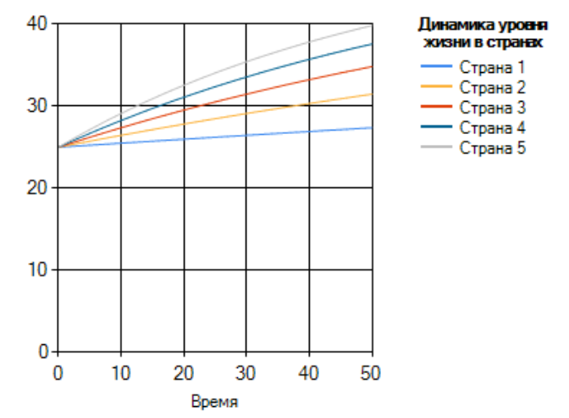

*Рисунок 1. Уровень жизни по странам за 50 тактов*

Вследствие очень небольшого прироста числа образованных в стране 1 уровень жизни как через 10, так и через 50 тактов почти не вырос. В странах 2, 3 и 4 увеличение уровня жизни уже более ощутимое, а страна 5 имеет самый высокий уровень жизни, обеспеченный ее тратами на техническое образование.

## Эксперимент №2: умеренные потоки

Во втором эксперименте исследовалось поведение системы при включении механизма потоков мигрантов. Пропускная способность всех потоков устанавливалась на уровне 1%. Это означает, что за один такт в каждую страну из каждой другой страны может приехать до 1% от численности принимающей страны. То есть если стран пять, то за один такт в каждую страну суммарно по всем потокам может приехать до 4% от численности ее собственного населения, что не так уж и мало.

Рассмотрим динамику показателей стран на 100 тактах.

После первых двух тактов в странах 1, 2 и 3 мигранты еще не появились, а вот в страны 4 и 5 появились первые потоки, причем большинство мигрантов направилось в страну 5 из-за ее уровня жизни, который стал самым высоким из-за больших трат на образование. Культурных конфликтов с мигрантами пока нигде нет.

После трех тактов мигранты уже есть во всех странах. В странах 4 и 5 возрос уровень нестабильности и замедлил свой рост уровень жизни, и мигранты как оттуда, так и из других стран начали ехать в страны 1-3, где не было нестабильности.

В странах 4 и 5, где мигранты присутствуют дольше, чем в других странах, начинается процесс ассимиляции мигрантов. На рисунках 2 и 3 приводится распределение культур после трех тактов в каждой культурной группе стран 4 и 5 соответственно.

|  |  |
| --- | --- |
| *Рисунок 2. Культуры страны 4 после трех тактов* | *Рисунок 3. Культуры страны 5 после трех тактов* |

Каждый график на рисунках 2 и 3 представляет собой распределение культур в соответствующей культурной группе в данной стране. Справа от каждого графика, правее его легенды с указанием тактов, приводится информация о текущих конфликтах, в которых участвует данная культурная группа. Отсутствие конфликтов выделяется зеленым цветом, наличие – красным, и при наличии конфликтов перечисляются группы, с которыми есть конфликт. На данный момент в обеих странах ни одного конфликта нет.

График местной культурной группы (на рисунке 2 это группа 4, на рисунке 3 – группа 5) выделен желтым фоном. График группы 3 на рисунке 2 отсутствует ввиду нулевой численности этой группы в стране 4 на данный момент, поскольку мигранты из страны 3 еще не приезжали в страну 4. По оси абсцисс на каждом графике отложены номера культур (совпадающие с номерами стран). По оси ординат в диапазоне от 0 до 1 откладываются значения долей культур в векторе каждой культуры. Над номером каждой культуры откладывается точка, соответствующая значению доли этой культуры в векторе культурной группы на данный момент. Точки, относящиеся к одному такту, соединены линией. Это сделано для того, чтобы проще было различать данные разных тактов, и очень поможет нам далее, когда тактов будет много. Нужно только обратить внимание на то, что вся линия не является множеством значений такта, а лишь соединяет точки, которые могут находиться только над номерами культур, поскольку это графики долей конкретных культур.

Если рассматривать не динамику по тактам, а культурное распределение на одном такте, то его проще анализировать с помощью столбчатых диаграмм. В программной реализации присутствует возможность представления для последнего такта (как наиболее важного) распределения культур в виде гистограммы (рисунок 4).

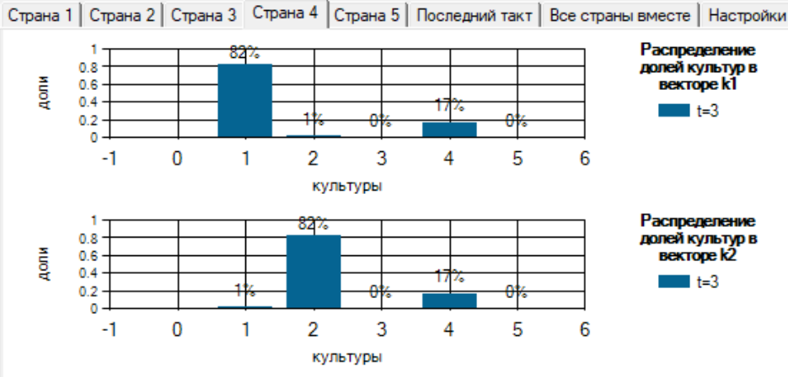

*Рисунок 4. Культурные группы 1 и 2 страны 4 после трех тактов (только последний такт)*

Графики на рисунке 4 соответствуют культурному распределению в группах мигрантов 1 и 2 в стране 4 на третьем такте и представляют те же самые данные, что и линии такого же цвета на первых двух графиках рисунка 2.

Мы видим на рисунке 4, что в культурных группах мигрантов 1 и 2 страны 4 доли своих культур у мигрантов уменьшились. Регистрируя те же изменения, на каждом из первых двух графиков рисунка 2 линия последнего такта (t = 3) стала отличима от линий предыдущих тактов (до этого линии тактов с 0 по 2 накладывались друг на друга), и ее максимум уменьшился. То есть в этих группах мигрантов (а в стране 5 помимо групп 1 и 2 это также группы 3 и 4) произошло изменение распределения культур, выразившееся в уменьшении доли своей культуры и увеличении доли местной культуры. Это указывает на то, что у этих групп начался процесс культурной ассимиляции.

В отличие от мигрантов в странах 4 и 5, у мигрантов в странах 1-3 культурных изменений еще не заметно. Это происходит из-за того, что мигранты только начали появляться в этих странах, в то время как в странах 4 и 5 мигранты появились раньше и присутствуют там дольше.

На графиках местных культур на рисунках 2 и 3 (выделены желтым фоном) также пока не видно изменений, то есть ни одна группа мигрантов не оказала на местных заметного влияния.

На момент 10 тактов в стране 5 появился конфликт между местной группой и группой мигрантов из страны 1. Остальные группы в конфликтах не участвуют. Во всех других странах конфликты отсутствуют.

На 14 такте к имеющемуся в стране 5 конфликту добавился еще один –между группой местной культуры и мигрантами из страны 2 (см. рисунок 5). Индекс социально нестабильности в стране 5 при этом сильно возрос.

|  |  |
| --- | --- |
| *Рисунок 5. Культурные группы страны 5 после 14 тактов* | *Рисунок 6. Культурные группы страны 5 после 50 тактов* |

К 20 тактам, тем не менее, конфликты в стране 5 исчезли. Но это произошло не из-за культурного образования, влияние которого очень слабо в стране 5 из-за малых вложений в него, а просто из-за некоторого оттока мигрантов в другие страны. На момент 20 тактов численность всех групп мигрантов в стране 5 сильно уменьшилась и стала очень мала – и только это и явилось причиной исчезновения конфликтов.

На 50 тактах ситуация изменилась. В странах 1-3 по-прежнему нет конфликтов, но в стране 4 появилось два конфликта, а в стране 5 уже очень много конфликтов – каждая из культурных групп оказалась в конфликте со всеми остальными группами страны (см. рисунок 6).

На 100 тактах в странах 1-4 наблюдается то же самое: в странах 1-3 конфликты отсутствуют, а в 4 остаются на прежнем уровне. При этом в стране 5 число конфликтов уменьшилось, но все так же остается большим. Распределение культур и информация по конфликтам в странах 4 и 5 приводится на рисунках 7 и 8 соответственно.

|  |  |
| --- | --- |
| *Рисунок 7. Культурные группы страны 4 после 100 тактов* | *Рисунок 8. Культурные группы страны 5 после 100 тактов* |

Как можно видеть на рисунках, конфликтов в стране 5 намного больше, чем в стране 4: в стране 4 только группа мигрантов из страны 3 конфликтует с группами из стран 1 и 2, при этом местная культура ни одним конфликтов не затронута. А в стране 5 только мигранты из страны 1 избежали конфликтов на данный момент, а все остальные группы, включая местную, конфликтуют каждая с каждой.

Посмотрим на динамику уровня социальной нестабильности и уровня жизни стран на рисунке 9.

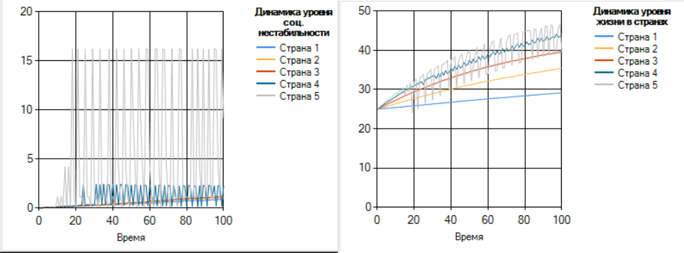

*Рисунок 9. Динамика уровня нестабильности и уровня жизни по странам на 100 тактах*

Здесь сразу бросаются в глаза очень большие колебания уровня нестабильности в стране 5 и тоже немалые колебания уровня жизни этой страны. Получилось, что когда в стране не было мигрантов, ее уровень жизни вырывался вперед за счет самых больших вложений в техническое образование. Это влияло на увеличение популярности страны 5 у мигрантов из других стран. Но когда в стране набиралось достаточное количество мигрантов, сразу же возникали многочисленные и затяжные межнациональные конфликты. Далее из-за сильно возросшего уровня нестабильности и упавшего уровня жизни в стране 5 мигранты уезжали домой либо в другие страны. Вследствие этого нестабильность спадала, но сразу же вновь нарастала при следующих потоках мигрантов в страну. В итоге в стране 5 колебания уровня нестабильности не прекращаются, что приводит и к значительным колебаниям уровня жизни в стране.

Все это делает страну 5 непривлекательной для мигрантов в долгосрочной перспективе: мигранты приезжают в страну на короткое время, когда уровень жизни там высок, а при повышении уровня нестабильности и падении уровня жизни сразу же уезжают в другие страны.

Нестабильность в стране 5 намного больше уровня нестабильности других стран даже несмотря на очень малое количество мигрантов в этой стране. Такая ситуация сложилась из-за самых малых трат на культурное образование стране 5, где 90% образовательного ресурса выделялось на техническое образование. Эти траты в некоторой мере себя оправдали: к 100 тактам изначально падавший уровень жизни страны 5 оказался относительно высоким - выше, чем в странах 1 и 2, то есть даже при высоком уровне социальной нестабильности техническое образование смогло обеспечить неплохой уровень жизни, который даже несмотря на значительные колебания оказался стабильно выше уровня жизни стран 1 и 2. Однако эти колебания не позволили стране 5 иметь самый высокий уровень жизни, поскольку в среднем там уровень жизни стал уступать стране 4, где оказался наилучший уровень жизни в том числе и на момент после 100 тактов. В стране 4, напомним, тратилось 70% ресурса на техническое образование и соответственно 30% на культурное. В результате - хороший рост экономики и относительно успешное устранение межкультурных конфликтов: на конец периода конфликтов значительно меньше, чем в стране 5, хотя мигрантов в стране 4 значительно больше, чем в стране 5. К 100 тактам уровень нестабильности в стране 4 оказался не намного выше, чем в странах 1-3. (То, что уровень нестабильности в странах 1-3, где конфликты между культурными группами отсутствуют в явном виде, оказался лишь немного ниже уровня страны 4 и только стал к нему приближаться, произошло из-за того, что в странах 1-3 просто значительно больше доля мигрантов.)

Посмотрим теперь на численности населения во всех странах. Динамика изменения численностей приведена на рисунках 10 и 11.

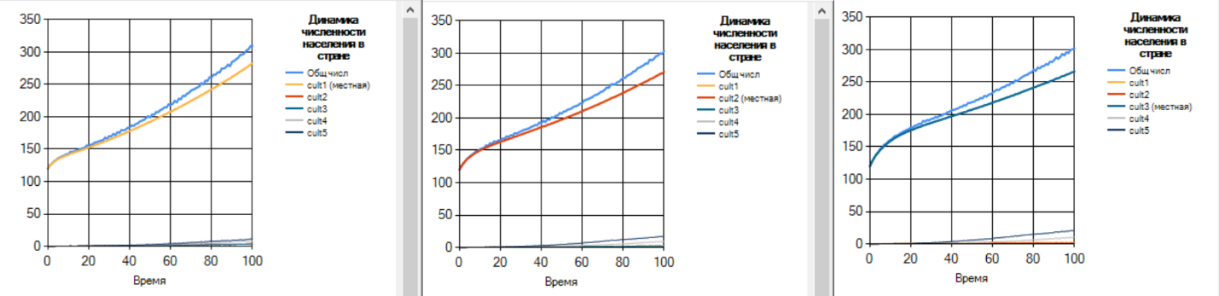

*Рисунок 10. Динамика численностей в странах 1-3 на 100 тактах*

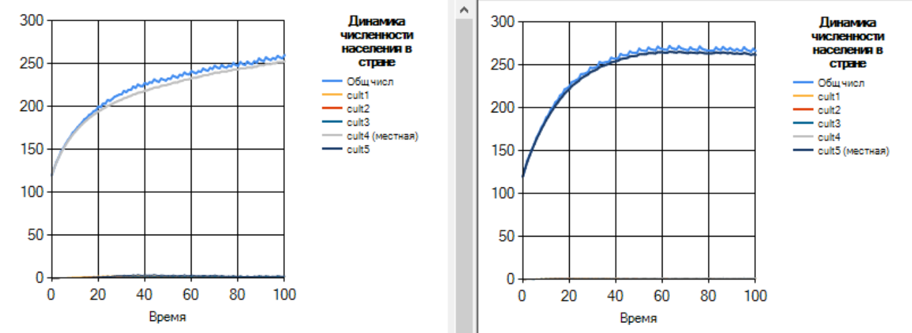

*Рисунок 11. Динамика численностей в странах 4 и 5 на 100 тактах*

Как видно из рисунка 10, численности населения стран 1-3 хорошо росли в течение всего периода. В первую очередь они увеличивались за счет прироста собственного населения, но и прирост из-за мигрантов в них тоже заметен. При этом на графиках рисунка 10 можно увидеть, что во всех трех странах 1-3 увеличение численности из-за мигрантов происходит в основном благодаря мигрантам из страны 5.

На рисунке 11 мы видим, что в странах 4 и 5 динамика другая. В стране 4 изначально на тактах был хороший рост за счет своего населения; затем рост несколько замедлился. В стране 5 мигранты оказали еще менее заметное влияния на численность, где изначально был прирост собственного населения, затем долгое время стабильная численность, а в конце периода даже некоторый спад. Таким образом, страна 5 является единственной страной, где происходит прекращение тенденции к росту численности населения.

Динамика взаимовлияния культурных групп внутри каждой из стран показана на рисунках 12 и 13.

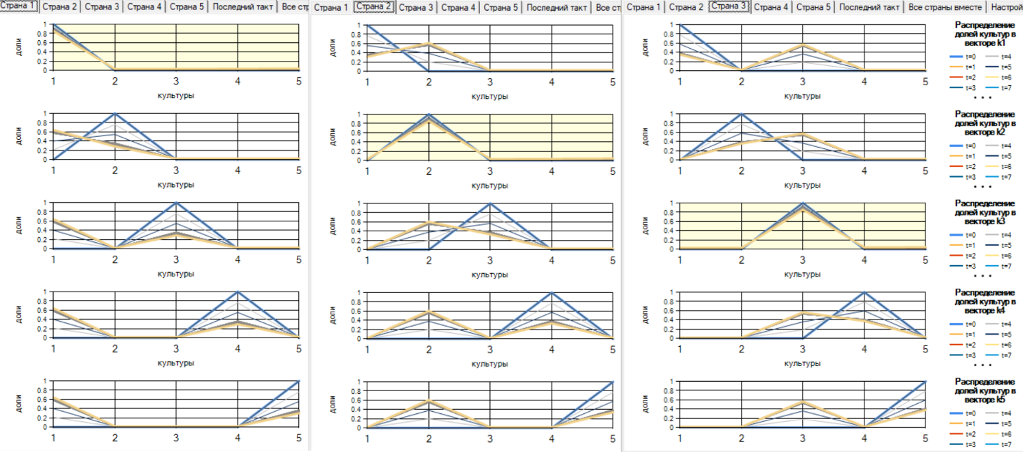

*Рисунок 12. Динамика культур стран 1-3 за 100 тактов*

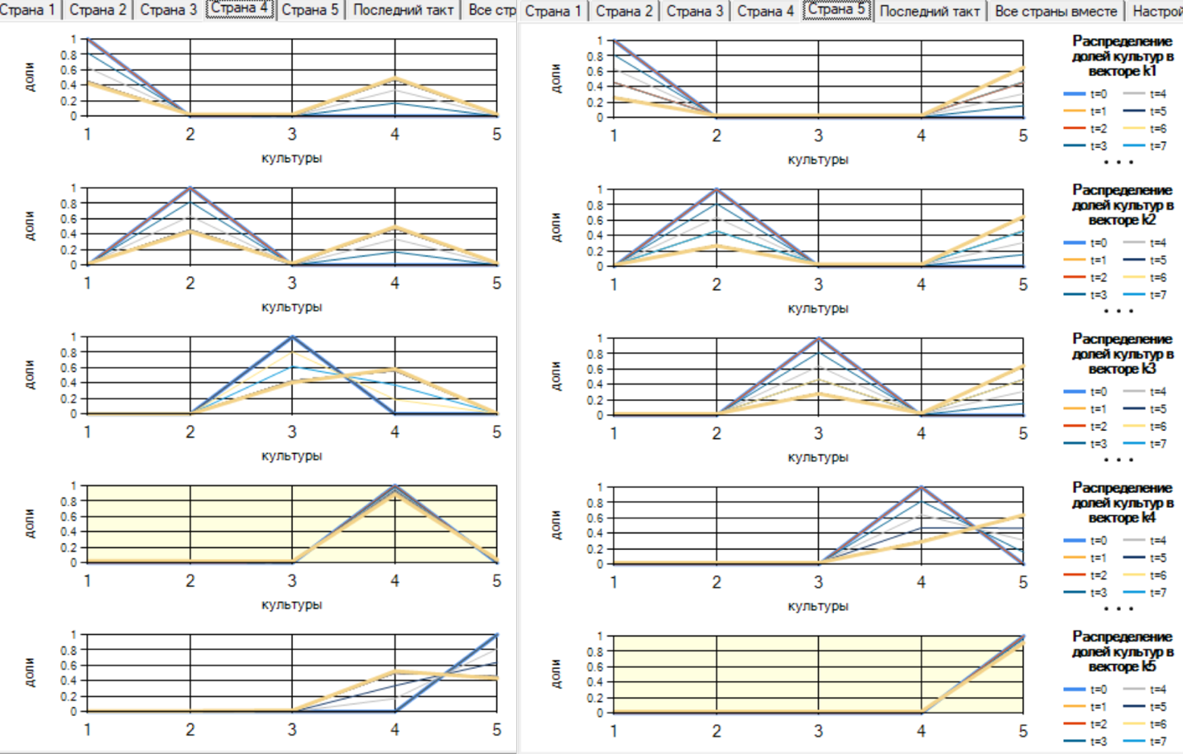

*Рисунок 13. Динамика культур стран 4-5 за 100 тактов*

Жирная синяя линия на каждом из графиков – распределении культур данной культурной группы на начальный момент времени (t = 0); жирная желтая линия – на последний момент (t = 100). Как можно заметить, графики местных культур (их графики выделены желтым фоном) во всех странах почти не поменяли форму. Это означает, что распределения культур в векторах местных культурных групп не сильно изменились по сравнению с исходными распределениями. При этом графики групп мигрантов (белый фон) совершенно изменили форму во всех странах. Нетрудно увидеть, что во всех группах мигрантов на момент 100 тактов изменился культурный максимум в пользу местной культуры: максимальная точка на каждом графике мигрантов стала соответствовать местной культуре, то есть доля местной культуры стала выше доли собственной культуры мигрантов. Таким образом, через 100 тактов мигранты всех стран уже в значительной степени переняли местную культуру. В то же время влияние самих мигрантов на местные культуры стран везде оказалось значительно слабее, несильно изменив культурные распределения местных групп.

## Эксперимент №3: большие потоки

В данном эксперименте исследовался случай очень больших потоков. Все пропускные способности были установлены на уровне 7%.

Рассмотрим сразу весь интервал в 100 тактов. На рисунке 14 приводится динамика уровня жизни и уровня нестабильности в странах.

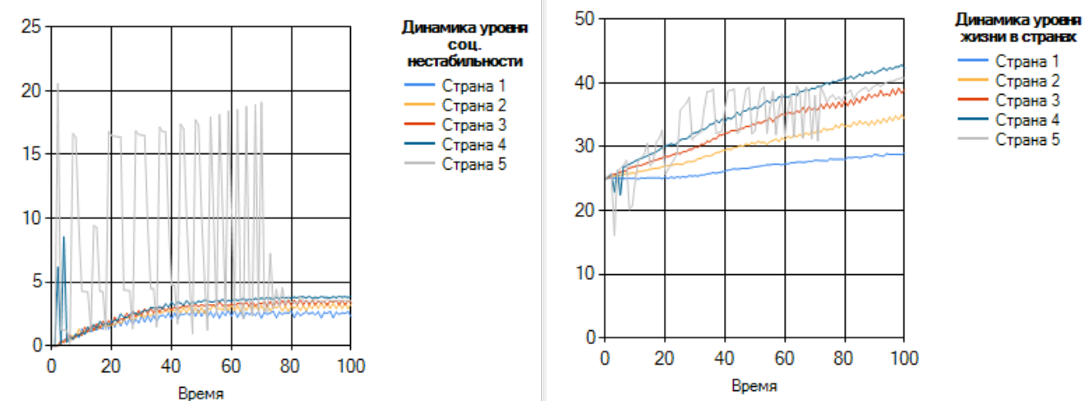

*Рисунок 14. Динамика уровня жизни и социальной нестабильности по странам на 100 тактах при больших потоках*

Сравнивая динамику на рисунке 14 с динамикой при пропускной способности в 1% (рисунок 9), можно сказать, что в целом динамика похожа. Страна 5 все так же выделяется очень большими колебаниями уровня нестабильности и меньшими, но все равно значительными колебаниями уровня жизни. Колебания уровня нестабильности в стране 4 уменьшили амплитуду, но вместе с тем в среднем там уровень нестабильности стал выше, чем при умеренных потоках. Уровни нестабильности в странах 1-3 заметно выросли по сравнению со случаем умеренных потоков. Уровень социальной нестабильности увеличился примерно вдвое в этих странах. Все это вызвано значительным увеличением числа мигрантов. При этом уровень жизни в странах 4 и 5 оказался в среднем чуть ниже при 7%, чем при 1%. Интересным отличием графиков страны 5 при больших потоках является стабилизация уровня жизни и уровня нестабильности в стране на 70-100 тактах. Как будет выяснено далее, причина этого состоит в кардинальном сокращении численности населения страны 5.

Посмотрим на динамику численностей на рисунках 15 и 16.

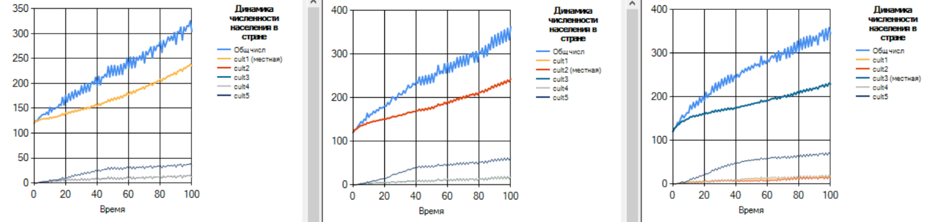

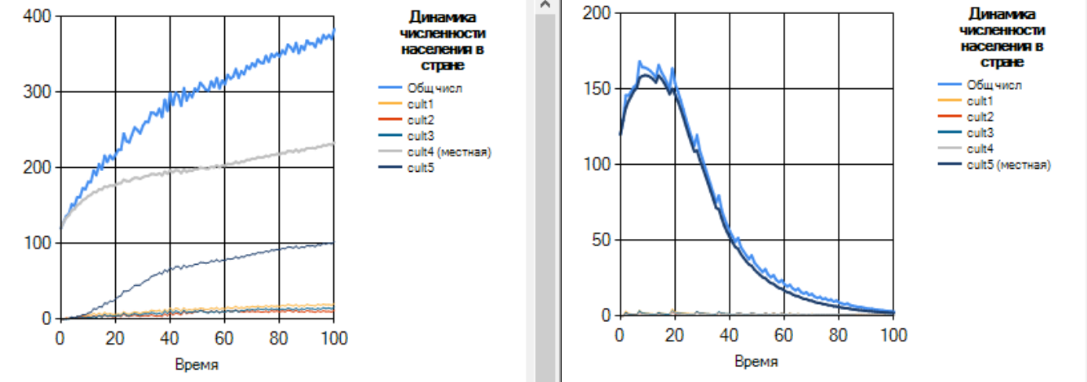

Рисунок 15. Динамика численностей в странах 1-3 на 100 тактах при больших потоках

*Рисунок 16. Динамика численностей в странах 4-5 на 100 тактах при больших потоках*

По рисунку 15 мы видим, что в странах 1-3 численности все время уверенно росли. При этом по сравнению с рисунком 10 (случаем более умеренных потоков) здесь численности несколько в меньшей мере растут из-за прироста собственного населения и несколько в большей от прироста мигрантов: число мигрантов значительно увеличилось в каждой из стран 1-3 по сравнению со случаем умеренных потоков. Но более интересно здесь то, что при больших потоках местные культурные группы стран 1-3 потеряли в численности по сравнению с умеренными потоками. Это говорит о том, что люди местной культуры в каждой из стран 1-3, получив больше возможностей в плане эмиграции, стали активнее выезжать в другие страны. Причина этого кроется в невысоком уровне жизни: большие вложения в культурное образование обеспечили поддержание социальной стабильности и отсутствие открытых конфликтов, но затормозили экономическое развитие, что сказалось на уровне жизни.

На рисунке 16 численность населения в стране 4 растет и сохраняет тенденцию к росту, в то время как при умеренных потоках (рисунок 8) рост на последних тактах замедлялся намного сильнее. При этом доля мигрантов составляет уже несравнимо большую часть по сравнению со случаем умеренных потоков, где мигрантов в стране 4 почти не было. А в стране 5 все оказалось совсем непохожим на ситуацию в странах 1-4. Численность стала быстро уменьшаться и в итоге оказалась близка к нулю. Таким образом, при больших потоках из страны 5 стало уезжать еще больше людей. А поскольку в стране была высокая нетерпимость к другим культурам, с которой при крайне малых тратах на культурное образование в стране ничего сделать не удавалось, мигранты в страну 5 почти не ехали. На рисунке 16 можно увидеть, что на начальных тактах помимо прироста собственного населения были скачкообразные приросты в численности и из-за мигрантов, но с течением времени они становились все меньше и меньше, поскольку из-за возникших после них межкультурных конфликтов численность мигрантов в стране быстро спадала, так и не успев вырасти. А последовавшее за этим повышение уровня социальной нестабильности и ухудшение уровня жизни привело к массовой эмиграции местного населения из страны 5. На рисунке 17 приводится демографическая картина в каждой из стран после 100 тактов и доли культурных групп в каждой стране.

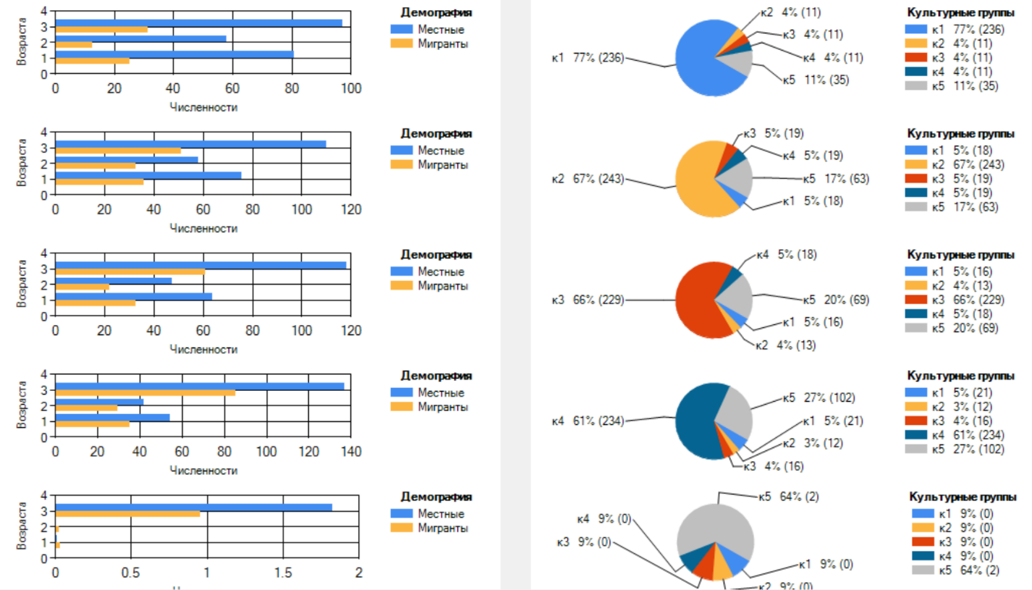

Рисунок 17. Демография стран и доли культур в каждой стране на последнем такте

Порядок графиков соответствует порядку номеров стран (верхний график соответствует стране 1, нижний – стране 5). На левой половине рисунка 17 расположены графики демографии стран, на правой – графики долей культурных групп в странах. На графике демографии страны 5 (нижнем из графиков левой половины) мы видим, что людей в стране почти не осталось (числовые значения по оси абсцисс близки к нулю), а те, кто остался – это преимущественно люди возрастной группы 3, то есть старики. Среди них есть и мигранты. Поскольку в данной модели мы учитываем миграцию только трудоспособного населения, мы знаем, что эти люди иммигрировали в страну 5 не только что, а какое-то время назад, когда еще относились к трудоспособному населению. Оставшись в стране и перейдя в категорию стариков, эти мигранты уже не едут в другие страны и с течением времени постепенно умирают вместе со стариками местной культуры. Численность стариков в стране 5 не успевает увеличиваться стареющей частью трудоспособных из-за массового оттока последних из страны 5, которые к 100 тактам почти полностью покинули страну. Отсюда же и почти нулевая численность детей, поскольку в данной модели их рожают только трудоспособные. Среди очень небольшого количества оставшихся в стране трудоспособных людей мигрантов оказалось даже больше, чем местных, которых почти нет совсем. Это объясняется тем, что в небольшом количестве мигранты все же приезжали иногда в страну 5 из стран с значительно более низким уровнем жизни, но ехали в очень малых количествах. А трудоспособное население страны 5 уже после 20 тактов стало большими потоками уезжать из страны, и насколько много трудоспособных людей переехало из страны 5 в другие страны, видно на графиках культурных групп по странам на правой части рисунка 17. На диаграммах рисунка показаны доли численностей всех культурных групп в населении каждой из стран. Рядом с каждой долей написан номер соответствующей культуры, значение этой доли в процентах и в единицах численности населения. Легко заметить, что в странах 1-4 среди групп мигрантов везде наиболее многочисленны мигранты именно из страны 5. Это все указывает на то, что численность людей в стране 5 кардинальным образом сократилась не из-за внутренних демографических процессов, а из-за переселения людей страны 5 в другие страны.

## Выводы

По результатам проведенных экспериментов были сделаны следующие выводы.

При отсутствии миграционных потоков между странами по всем показателям лидирует страна с наибольшими вложениями в техническое образование.

При реализации миграционных потоков важной задачей становится нахождение такого соотношения долей образовательного ресурса, выделяемых на культурное и на техническое образование, которые обеспечат наилучшие показатели стабильности и развития страны. В экспериментах с умеренными и большими потоками было показано, что в условиях существования миграции между странами неправильная политика в плане образования может иметь далеко идущие последствия для страны. Для страны 5 умеренные потоки привели к замедлению роста численности населения, а большие потоки и вовсе привели к радикальному снижению численности населения из-за миграции людей в другие страны.

Проведенные с моделью эксперименты показали, что в рамках данной модели на страну в долгосрочной перспективе наилучшим образом влияет такое распределение средств на образование, при котором в течение длительного времени на техническое образование выделяется от половины до двух третей образовательного ресурса. Выделение основной части ресурса на техническое образование позволяет достичь высокого уровня жизни, что было бы невозможным без значительных трат на этот вид образования. При этом 30-50% ресурса на образование все же должно тратиться на культурное образование, что оказывается довольно важным при больших потоках мигрантов в страну, привлекаемых уровнем жизни в стране; этих средств хватает для сохранения своей культуры, прививания своей культуры мигрантам и поддержания хорошего уровня социальной стабильности в стране, то есть недопущения межнациональных конфликтов.

В данной модели выделение 50-70% ресурса на техническое образование оказалось оптимальным для стран в долгосрочной перспективе. При меньших тратах на техническое образование и соответственно больших тратах на культурное образование уровень жизни будет ниже, а средства на культурное образование не будут использованы эффективно. При больших тратах на техническое образование не уделяется должного внимания культурным конфликтам, что приводит к межнациональным конфликтам даже при хорошем уровне жизни.

Таким образом, рекомендацией модели в плане распределения средств на образование является выделение 50-70% средств на техническое образование.

# Заключение

В рамках данной работы были получены следующие результаты.

* Проведен анализ требуемых переменных.
* Построен прототип модели.
* Выполнена программная реализация модели на языке C#.
* Проведены модельные эксперименты в программной реализации модели.
* На основании результатов экспериментов сделаны выводы о том, каким должно быть соотношение средств, выделяемых на культурное и на техническое образование, для достижения наилучших значений показателей страны в долгосрочной перспективе. По результатам экспериментов можно заключить, что трата всего образовательного ресурса на какое-то одно направление не является оптимальным решением, то есть и культурное, и техническое образование требует значительных вложений. Траты на культурное образование необходимы для сохранения своей культуры, прививания своей культуры мигрантам и поддержания хорошего уровня социальной стабильности в стране. Вложения в техническое образование нужны для достижения высокого уровня жизни в стране. Рекомендацией модели является выделение 50-70% образовательного ресурса на техническое образование.

Описанная модель позволяет моделировать возрастную, миграционную и ассимиляционную динамику населения в стране при заданных коэффициентах демографического, миграционного и ассимиляционного процессов. Впоследствии она может быть встроена в структуру эколого–демографо–экономической модели (ЭДЭМ), разработанную ранее [9][15]. Модель можно использовать для моделирования различных сценариев, задаваемых вручную.

# Список литературы

1. Chen A., Coulson N. E. Determinants of urban migration: Evidence from Chinese cities // Urban Studies, 39 (12). 2002. P. 2189–2197.
2. Etzo I. The determinants of the recent interregional migration flows in Italy: a panel data analysis // Journal of regional science, 51 (5). 2011. P. 948–966.
3. Kinfu Y., Taylor J. Spatial mobility among Indigenous Australians: Patterns and determinants / Working Papers in Demography 97, Demography & Sociology Program. Canberra, Australian National University. 2005.
4. Lee E. A Theory of Migration // Demography. 1966. № 3. P. 47–57.
5. Ravenstein E. The Laws of Migration // Journal of the Statistical Society. 1885. № 46. P. 167–235.
6. Stouffer S. Interventing Opportunities: A Theory Relating Mobility and Distance // American Sociological Review. 1940. № 5. P. 845–867.
7. Zipf G. Human Behavior and the Principle of Least Effort. Cambridge, 1949. 573 p.
8. Базыкин А.Д. Нелинейная динамика взаимодействующих популяций. Москва –Ижевск, Ин-т компьютерных исследований, 2003, 368 с.
9. Белотелов Н.В., Бродский Ю.И., Кручина Е.Б., Оленев Н.Н., Павловский Ю.Н. Имитационная игра на основе эколого–демографо–экономической модели (ЭДЭМ): описание и инструкция пользователю М.: РХТУ им. Д.И. Менделеева, 2003. 83 с.
10. Зуев Г. М., Сороко Е. Л. Математическое описание миграционных процессов. Автомат. и телемех., 1978, № 7, 94–101
11. Лобанов А.И. Модели клеточных автоматов. Компьютерные исследования и моделирование, 2010, т.2, № 3, С. 273-293
12. Матлин И. С. Моделирование размещения населения. «Экономика», 1975.
13. Махалова Т.П., Русаков С. Моделирование процессов заселения территорий с помощью клеточных автоматов. Историческая информатика, 2014. № 42. С. 80-81.
14. Нейлор Т. Машинные эксперименты с моделями экономических систем, М. Мир, 1975,397с.
15. Павловский Ю.Н., Белотелов Н.В., Бродский, Ю.И. Оленев Н.Н. Опыт имитационного моделирования при анализе социально-экономических явлений, М.: МЗ Пресс, 2005, 137 с.
16. Павловский Ю.Н., Белотелов Н.В., Бродский. Компьютерное и имитационное моделирование // Москва, 2013 - С. 353-418
17. Переведенцев В. И. Методы изучения миграции населения. «Наука», 1975.
18. Самарский А.А., Михайлов А.П. Математическое моделирование: Идеи. Методы. Примеры. 2-е изд., испр. М.: Физматлит, 2001. 320с.
19. Староверов О.В. Азы математической демографии. М.: Наука. 1997. 161 с.
20. Форрестер Дж. Мировая динамика. М. Физматгиз. 1978. 168 с.
21. Шенон Р. Имитационное моделирование систем: искусство и наука. М., Мир, 1978, 297с.